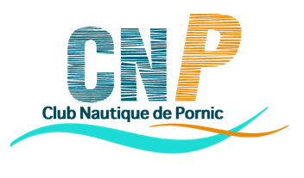

CLUB NAUTIQUE DE PORNIC
Base de la Noëveillard - 44210 PORNIC
Tél : 02.40.82.34.72
Email : infos@cnpornic.com – www.cnpornic.com

LICENCE ET ADHÉSION 2022

COORDONNEES

❑ M.  Mme  Mlle NOM : Prénom :

Date de Naissance : Age :

Adresse : Tél. Domicile :

Tél. Portable :

CP : Ville :

N° Licence :

E-mail* (obligatoire)
*Votre adresse mail est importante, la Fédération Française de Voile vous envoie votre licence automatiquement par mail et le CNPornic passe toutes les infos club par ce biais. Merci de nous la communiquer.

LICENCE FFVOILE & ADHÉSION AU CLUB 2022

 | -18 ans | +18 ans | TOTAL
Adhésion | 30 € | 55 €
Licence | 30 € | 59 €
TOTAL A RÉGLER
L’adhésion au Club est obligatoire pour l’achat d’une licence.

➔ VOTRE ACTIVITÉ PRINCIPALE :
❑ Habitable  Dériveur  Catamaran  Loisir  Compétition

Règlement à joindre obligatoirement avec l’inscription
Règlement par :  chèque  carte bancaire  chèque vacances  espèces

SIGNATURE

